**专题42 电与磁**

**【考点分析】**

|  |  |  |  |
| --- | --- | --- | --- |
| 章节 | 考点 | 考试题型 | 难易度 |
| **电与磁** | 磁现象与磁场 | 选择题、填空题、作图题 | ★ |
| 电生磁 | 选择题、填空题、作图题 | ★★ |
| 电磁铁 | 选择题、填空题 | ★★ |
| 电动机 | 选择题、填空题 | ★★ |
| 磁生电 | 选择题、填空题 | ★ |

**【知识点总结+例题讲解】**

**一、磁现象与磁场：**

1.磁性：能吸引铁、钴、镍 等物质的性质；

2.磁体：具有磁性的物体；

3.磁性材料：能够被磁铁吸引的物质叫磁性材料；

（1）一般是铁钴镍及其合金、氧化物；

（2）注意：铝、铜不是磁性材料；

4.磁极：磁体上磁性最强的部位；

（1）任何磁体都有两个磁极：**南极**（S极）和**北极**（N极）；

（不存在单磁极的磁体，也不存在多个磁极的磁体）

（2）磁体具有指向性：

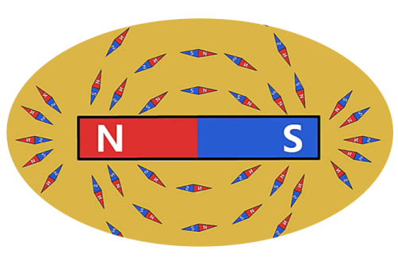①将指向南方的极取名为南极（S极）；

②指向北方的极取名为北极（N极）；

5.磁极间的相互作用规律：同名磁极相互排斥，异名磁极相互吸引；

（1）吸引：①异名磁极相互吸引；②磁体吸引铁钴镍；

（2）排斥：同名磁极相互排斥；

6.磁场：

（1）定义：任何磁体周围存在一种看不见的特殊物质，称为磁场。（磁场是真实存在的）

（2）基本性质：是对放入其中的**磁体**产生**磁力**的作用；

（3）方向：磁场不但有强弱，而且有方向；

规定：小磁针在磁场中某点静止时，小磁针北极（N极）所指的方向规定为该点的磁场方向。

7.磁感线：

（1）定义：描述磁场强弱和方向的带箭头的曲线；

它是一种假想的曲线，不是真实存在的，是一种模型；（虽然不存在，但也不是凭空想象出来的）；

（2）方向：

①磁体外部：磁感线的方向是N极到S极；

②磁体内部：从S极到N极；

③磁感线上某点的磁场方向是该点的切线方向

（3）特点：

①磁感线越密的地方，磁场越强，越疏的地方，磁场越弱；

图片3②任何两条磁感线不能相交。

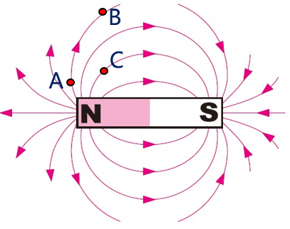



**N**

**N**

磁场的强弱：A处最强，C处次之，B处最弱

8.地磁场：

（1）概念：地球周围存在的磁场叫做地磁场；

（2）特点：

①地磁的南极在地理的北极附近；

②地磁的北极在地理的南极附近。

**【例题1】**关于磁现象，下列说法正确的是（　　）

A．小磁针放入磁场中静止时，N极所指方向为该点的磁场方向

B．地球周围存在磁场，所以它周围的磁感线是真实存在的

C．地球是一个巨大的磁体，地磁的南北极跟地理的南北极是完全重合的

D．铜、铁、铝和磁体靠近时，都会受到磁力的作用

【答案】A

【解析】解：A、小磁针放入磁场中静止时，N极所指方向为该点的磁场方向，故A说法正确；

B、地球周围存在磁场，可以用磁感线来形象描述地球周围的磁场，磁感线不是真实存在的，故B说法错误；

C、地球是一个大磁体，地磁的南北极和地理的南北极不完全重合，故C说法错误；

D、铁、钴、镍等金属材料做成的物体靠近磁体时，或受到磁力的作用，故D说法错误；

故选：A。

菁优网：http://www.jyeoo.com**【变式1】**实验室里，小梦不小心将一条形磁铁从中间断开，断开的两端分别设为甲、乙，如图所示，则下列判断正确的是（　　）

A．甲端是N极，乙端是S极 B．甲端是N极，乙端是N极

C．甲端是S极，乙端是S极 D．甲端是S极，乙端是N极

【答案】D

【解析】解：将条形磁铁从中间断开，它将变成两个磁体，每个磁体都有两个磁极，且总是一个N极和一个S极，故ABC错误，D正确。

故选：D。

**【例题2】**根据图中条形磁体磁感线的分布情况，标出图中条形磁体左端和小磁针左端的磁极。

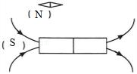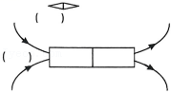

【答案】见解析。

【解析】解：磁体外部的磁感线都是从N极出来的，所以条形磁体的右端为N极，左端为S极；

根据磁极间的相互作用，异名磁极相互吸引可知，小磁针左端为N极，如图所示：

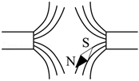**【变式2】**根据图中小磁针的指向，在图中标出两侧磁体的极性，并标明磁场方向。

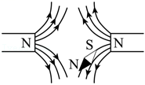

【答案】见解析。

【解析】解：小磁针静止时北极朝下，由于磁感线从磁体的北极出来，并且两个相对磁极为同名极，所以相对的两磁极为N极，如图所示：

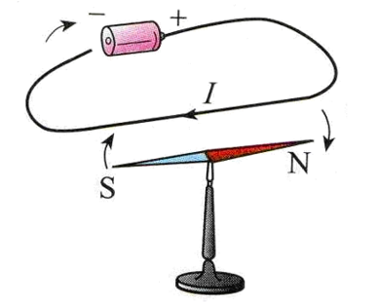**二、电生磁：**

1.奥斯特实验（电流的磁效应、电生磁）：

（1）通电导体周围存在磁场；

（2）电流产生的磁场方向与电流方向有关；

2.通电螺线管的磁场：

（1）通电螺线管的磁场的特点：

①通电螺线管外部的磁场和条形磁体的磁场一样；

②通电螺线管两端的极性与其中的电流方向有关；

（2）通电螺线管的磁场方向：安培定则；

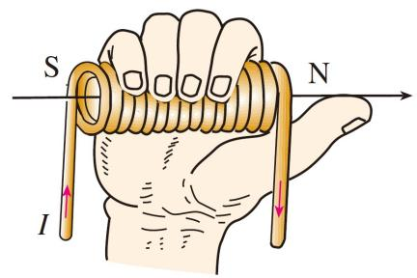用右手握住螺线管，让四指指向螺线管中电流的方向，则拇指所指的那端就是螺线管的N极。

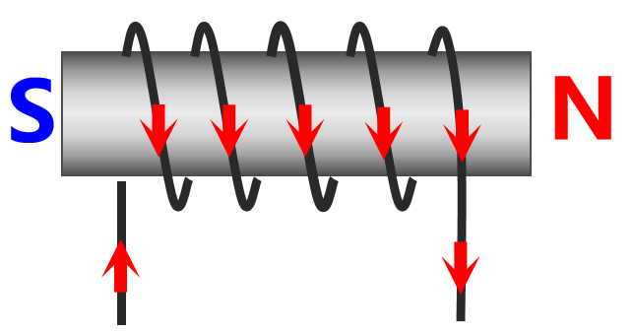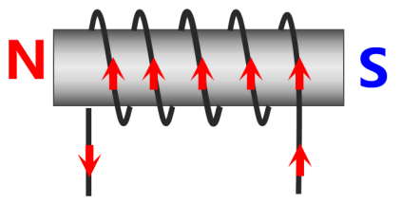

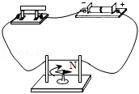**【例题3】**如图所示是奥斯特实验的示意图，以下关于奥斯特实验的分析正确的是（　　）

A．小磁针发生偏转说明通电导线周围存在磁场

B．移去小磁针后，通电导线周围磁场消失

C．断开开关，直导线周围磁场不会立即消失

D．通电导线周围的磁场方向由小磁针的指向决定

【答案】A

【解析】解：A、通电导线周围有磁场，使小磁针偏转，故A正确；

B、通电导线周围的磁场的有无与小磁针无关，故B错误；

C、断开开关，导线中无电流通过，直导线周围磁场会立即消失，故C错误；

D、通电导线周围的磁场方向与电流方向有关，故D错误；

故选：A。

**【变式3】**小丽通过实验找到了“通电螺线管的极性与环绕螺线管的电流方向之间的关系”，她对图所示的螺线管中电流方向和通电螺线管的极性作出下列判断，其中正确的是（　　）

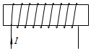①通电螺线管右端是N极

②通电螺线管外部的磁场与蹄形磁铁的磁场相似

③通电螺线管左端是N极

④若改变螺线管中的电流方向，通电螺线管的极性对调

A．①②③ B．①②④ C．③④ D．①②③④

【答案】C

【解析】解：①③电流从螺线管的左端流入右端流出，结合线圈的绕向，利用安培定则可以确定螺线管的左端为N极，右端为S极，如下图，故①错误、③正确；

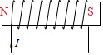

②螺线管通电后，通电螺线管周围产生磁场，通电螺线管外部的磁场与条形磁铁周围的磁场一样，而不是和蹄形磁体的磁场相似，故②错误。

④由安培定则可知，螺线管的极性与电流方向和绕线方向有关。因此若改变螺线管中的电流方向，通电螺线管的极性对调，故④正确。

故选：C。

**【例题4】**闭合开关，小磁针静止在螺线管左侧（如图所示）：

（1）将电源“+”“﹣”极填入括号中；

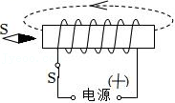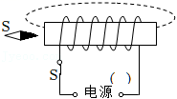（2）在已画出的磁感线上用箭头标出其方向。

【答案】见解析。

【解析】解：同名磁极互相排斥，异名磁极互相吸引，因此通电螺线管的左侧为S极，右侧为N极，根据安培定则，可知电源右侧为“+”极；在磁体外部，磁感线从磁体N极出发，回到S极。据此作图如下：

故答案为：见上图。

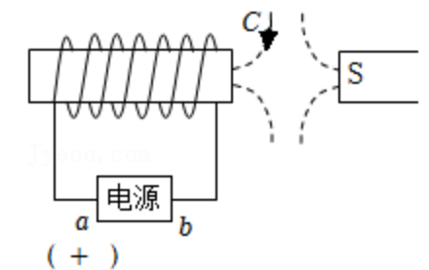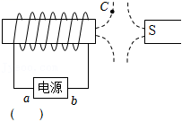**【变式4】**根据图中磁感线分布情况，标出C点的磁场方向并在括号内标出a为电源的“+”极还是“﹣”极。

【答案】见解析。

【解析】解：由图知，磁感线呈排斥状，则两个磁铁相对的磁极是同名磁极，右边磁铁的左端是S极，所以通电螺线管的右端为S极，左端为N极，在磁体外部，磁感线从N极出发，回到S极，所以C点的磁感线方向是向下的；

由安培定则可知，电流从螺线管左端流入，右端流出，所以a为电源正极，如图所示：

**三、电磁铁：**

1.概念：插入铁芯的通电螺线管；

2.特点：有电流时有磁性，没有电流时失去磁性；

3.原理：电流的磁效应；

4.磁性强弱影响因素：电流大小、线圈匝数；

（1）电流一定时，外形相同的螺线管匝数越多，电磁铁的磁性越强。

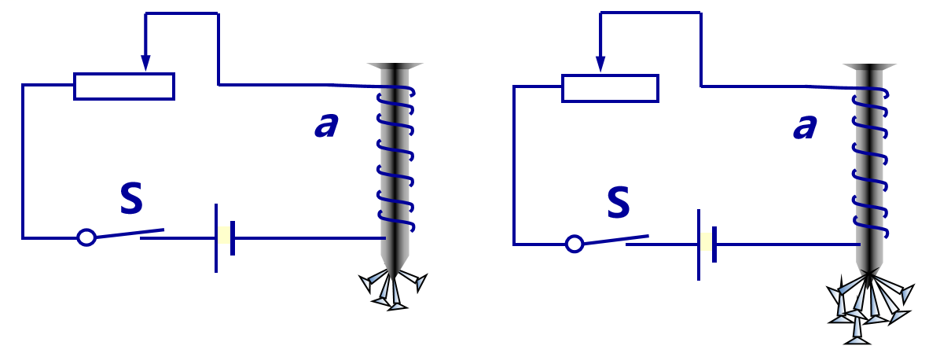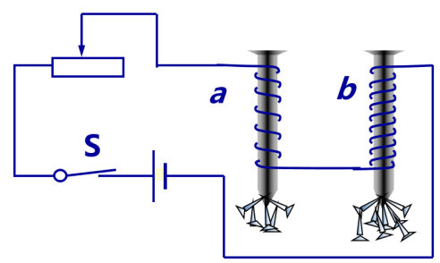（2）匝数一定时，通入的电流越大，电磁铁的磁性越强。

5.电磁铁的优点：

（1）电磁铁磁性有无，可用**通断电**来控制；

（2）电磁铁磁性强弱，可用**改变电流大小**、**改变线圈匝数**来控制。

（3）电磁铁的极性变换，可用**改变电流方向**来实现。

6.电磁铁的应用：

（1）电磁起重机；

（2）电磁选矿机；

（3）磁悬浮列车；

（4）电铃；

（5）电话听筒；

（6）电磁门锁；

（7）电磁继电器。

**【例题5】**如图是拍摄机动车辆闯红灯的工作原理图，光控开关接收到红灯发出的光会自动闭合，压力开关受到机动车的压力会闭合，摄像系统在电路接通时可自由拍摄违章车辆，下列有关说法正确的是（　　）

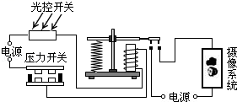

A．机动车驶过埋有压力开关的路口，摄像系统就会自动拍照

B．光控开关和压力开关都闭合时，摄像系统才会自动拍照

C．若将光控开关和压力开关并联，也能起到相同的作用

D．以上说法都不正确

【答案】B

【解析】解：AB、由图可知：光控开关和压力开关串联，只有光控开关和压力开关都闭合时，摄像系统才会自动拍摄，故A错误，B正确；

CD、分析可见，只有违章车辆出现，摄像系统电路接通拍摄，所以光控开关和压力开关是相互牵制，相互影响的，因此这两个开关只能串联，不能并联，故CD错误。

故选：B。

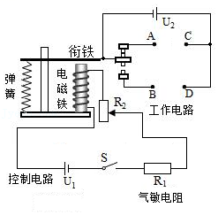**【变式5】**如图所示是汽车尾气中CO排放量的检测电路。当CO浓度高于某一设定值时，电铃发声报警。图中的气敏电阻R1的阻值随CO浓度的增大而减小。下列说法不正确的是（　　）

A．电铃应接在B和D之间

B．当CO浓度升高时电磁铁的磁性增强

C．电源用久后，电压U1会减小，则报警的CO最小浓度比设定值低

D．为使该检测电路在CO浓度更低时报警，可将R2的滑片向上移

【答案】C

【解析】解：AB、图中气敏电阻R1阻值随CO浓度的增大而减小，由欧姆定律，控制电路的电流增大，电磁铁磁性增强，衔铁被吸下，因CO浓度高于某一设定值时，电铃发声报警，所以电铃应接在B、D之间，故AB正确；

C、用久后，电源电压U1会减小，由欧姆定律，只有当R1阻值变小时，控制电路才能达到衔铁被吸下的最小电流，即报警时CO最小浓度比设定值高，故C错误；

D、在CO浓度越低电阻越大，因控制电路衔铁被吸下的最小电流不变，由欧姆定律和电阻的串联，I $=\frac{U}{R_{1}+R_{2}}$ 可知，应减小滑动变阻器的电阻，即将R2的滑片向上移，故D正确。

故选：C。

**四、电动机：**

1.原理：

（1）**通电导体在磁场中受到力的作用**；

（2）通电线圈在磁场中受力转动；

（3）磁场对电流的作用；

2.电动机转动的方向与**电流方向**、**磁场方向**有关。

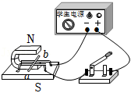**【例题6】**如图所示，明明同学在探究通电导体在磁场中受力情况的实验中，在闭合开关的瞬间，导体棒ab水平向右运动，则下列说法正确的是（　　）

A．该实验现象对应的原理与发电机的工作原理相同

B．该实验现象对应的能量转化是机械能转化为电能

C．仅将电源正负极反接，导体棒ab将水平向左运动

D．仅将磁体南北极颠倒，导体棒ab将水平向右运动

【答案】C

【解析】解：A、图中有电源，有磁场，是电动机的原理图，是根据通电导体在磁场中受力而运动的原理制成的，而发电机是利用电磁感应现象制成的，故A错误；

B、该实验现象对应的能量转化是电能转化为机械能，故B错误；

C、仅将电源正负极反接，导体棒中的电流方向发生改变，导体棒ab受力方向改变，将水平向左运动，故C正确；

D、仅将磁体南北极颠倒，磁场方向发生改变，导体棒ab受力方向改变，将水平向左运动，故D错误。

故选：C。

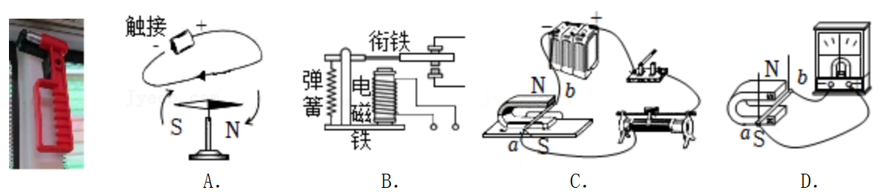**【变式6】**据了解，新型公交车的玻璃上已经安装了自动爆玻器（如图所示），它相当于一个电控安全锤。危急时刻，司机只需按下开关通电，自动爆玻器磁场中的线圈就会产生一个冲击力，带动钨钢头击打车窗玻璃边角部位，实现击碎玻璃的目的。下列四幅图中能反映自动爆玻器主要工作原理的是（　　）

【答案】C

【解析】解：由题意可知，自动爆玻器的工作原理是通电线圈（导体）在磁场中受到力的作用而运动；

A、该实验是奥斯特实验，说明电流的周围存在磁场，故A不符合题意；

B、该装置的主要部件是电磁铁，电磁铁的工作原理是电流的磁效应，故B不符合题意；

C、该实验中，当导体中通过电流时，通电导体在磁场中受力的作用而运动，与自动爆玻器工作原理相同，故C符合题意；

D、该实验说明闭合电路中的一部分导体做切割磁感线运动时，会产生感应电流，是机械能转化为电能，故D不符合题意；

故选：C。

**五、磁生电：**

1.电磁感应：闭合电路的一部分导体在磁场中做切割磁感线运动时产生电流的现象称为电磁感应现象；电磁感应中产生的电流称为感应电流。

2.感应电流产生的条件：

（1）电路是闭合的；

（2）一部分导体在磁场里做切割磁感线的运动；

3.感应电流的方向：导体切割磁感线方向和磁场方向有关；

4.电磁感应现象的应用：

（1）话筒；

（2）发电机：

①发电机是根据电磁感应原理工作的；

②能量转化：机械能→电能；

③特点：电路中没有电源；

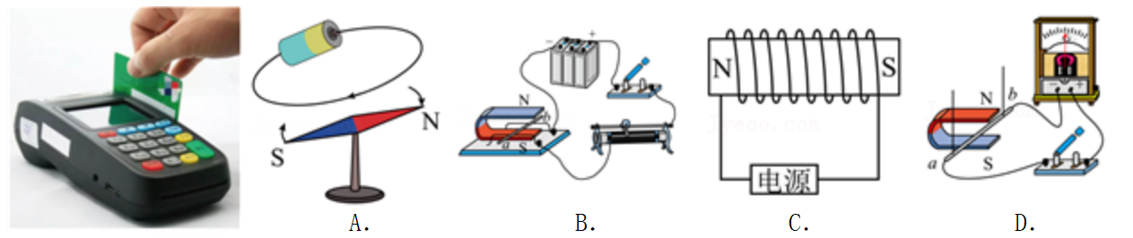**【例题7】**如图所示是生活中常见的刷卡机，当人们将带有磁条的信用卡在刷卡机指定位置刷一下，刷卡机的检测头就会产生感应电流便可读出磁条上的信息。下列选项中与刷卡机读信息原理相同的是（　　）

【答案】D

【解析】解：刷卡机读出信息原理就是电磁感应现象。

A．如图反映的是，电流周围存在着磁场，是电流的磁效应，故A错误；

B．如图电路，当闭合开关时，导体棒中有电流流过，在磁场中受到力的作用而运动，故B错误；

C．当螺线管通电时，在周围产生磁场，这是电流的磁效应，故C错误；

D．如图电路中没有电源，当闭合开关，闭合电路的一部分导体在磁场中进行切割磁感线运动时，导体中有感应电流产生，这是电磁感应现象。故D正确。

故选：D。

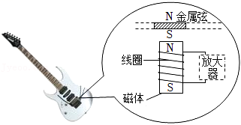**【变式7】**成绩优异的小王常常用音乐填满自己的业余时间，众多乐器中，他独爱电吉他。一天在他弹奏电吉他时突然想到，电吉他中可能蕴藏着丰富的电学知识，于是他打开了电吉他中的电拾音器，看到了如图所示的基本结构，查询资料得知：“磁体附近的金属弦容易被磁化，因此弦振动时，在线圈中产生感应电流，电流经电路放大后传送到音箱发出声音。”关于电拾音器下列说法错误的是（　　）

A．取走磁体，电吉他将不能正常工作

B．金属弦如果选用铜制成，电吉他将不能正常工作

C．线圈中产生感应电流的原理与扬声器的工作原理相同

D．线圈中产生感应电流表明机械能可以转化为电能

【答案】C

【解析】解：A、取走磁体，就没有磁场，振弦不能切割磁感线产生电流，电吉他将不能正常工作，故A正确；

B、铜不可以被磁化，则选用铜质弦，电吉他不能正常工作，故B正确；

C、线圈中产生感应电流的原理是电磁感应现象，扬声器的工作原理是通电导体在磁场中受力运动，故C错误；

D、线圈中产生感应电流表明机械能可以转化为电能，故D正确。

故选：C。

**跟踪训练**

1．下列关于磁场、磁感线的叙述，其中正确的是（　　）

A．在磁体周围放入小磁针，磁体产生磁场，取走小磁针，磁体周围的磁场就消失了

B．某一点的磁场方向就是放在该点的小磁针北极受力方向

C．磁感线是有方向的，在磁体周围的磁感线都是从磁体的南极出来，回到北极

D．磁体周围的磁感线是一系列真实存在的闭合曲线

【答案】B

【解析】解：A、磁体周围存在一种物体，就是磁场，磁场虽然是看不见、摸不着的，但它会对放入它中的磁体产生力的作用，取走小磁针，磁铁周围的磁场不会消失，故A错误；

B、小磁针在磁场中静止时，北极的指向就是该点的磁场方向，故B正确；

C、磁感线是有方向的，在磁体的外部磁感线都是从磁体的北极出来，回到南极，内部磁感线是从磁体的北极出来，回到南极，故C错误；

D、由于磁场是看不见、摸不着的，为了形象地描述磁场，而引入了磁感线的概念，它不是真实存在的，故D错误。

故选：B。

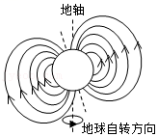2．中国宋代科学家沈括在《梦溪笔谈》中最早记载了地磁偏角：“以磁石磨针锋，则能指南，然常微偏东，不全南也。”进一步研究表明，地球周围地磁场的磁感线分布示意如图所示。关于地磁场下列说法正确的是（　　）

A．地磁场的N极在地理的南极附近

B．地磁场的磁感线是真实存在的

C．地理南、北极与地磁场的南、北极完全重合

D．北京地区的地磁场方向由地理北极指向地理南极

【答案】A

【解析】解：A、地磁场的N极在地理的南极附近，故A正确；

B、地磁场的磁感线不是真实存在的，地磁场是真实存在的，故B错误；

C、地理南、北极与地磁场的南、北极不完全重合，地磁北极在地理南极附近，地磁南极在地理北极附近，故C错误；

D、北京地区的地磁场方向由地理南极指向地理北极，故D错误。

故选：A。

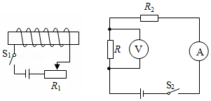3．如图所示的电路中，磁敏电阻R的阻值随磁场的增强而明显减小。将螺线管一端靠近磁敏电阻R，闭合开关S1、S2，下列说法正确的是（　　）

A．螺线管右端为N极，左端为S极

B．在螺线管中插入铁芯，电压表示数增大

C．当R1的滑片向左滑动时，电压表示数减小

D．当R1的滑片向右滑动时，电流表示数增大

【答案】C

【解析】解：A．电流从通电螺线管的右端流入，左端流出，利用安培定则判断通电螺线管的左端为N极、右端为S极，故A错误；

B．在螺线管中插入铁芯后，螺线管的磁性增强，则磁敏电阻的阻值减小；因为串联电路起分压作用，因此磁敏电阻分得的电压变小，电压表示数变小，故B错误；

C．当滑片P向左滑动时，滑动变阻器连入电路中的电阻变小，则左侧电路中的电流变大，通电螺线管的磁性增强，因此磁敏电阻的阻值减小；因为串联电路起分压作用，因此磁敏电阻分得的电压变小，所以电压表示数变小，故C正确；

D．当滑片P向右滑动时，滑动变阻器连入电路中的电阻变大，则左侧电路中的电流变小，通电螺线管的磁性减弱，因此磁敏电阻的阻值变大，右侧电路的总电阻变大，由欧姆定律可知电流表示数变小，故D错误。

故选：C。

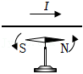4．如图所示是探究“通电直导线周围是否存在磁场”实验装置的一部分，置于水平桌面上静止的小磁针上方有一根与之平行的直导线。当直导线中通过如图所示的电流时，小磁针发生偏转。下列说法正确的是（　　）

A．首次通过本实验发现电、磁间有联系的科学家是焦耳

B．小磁针用于检验通电直导线周围是否存在磁场

C．只改变直导线中的电流方向，小磁针偏转方向与如图所示相同

D．只改变直导线中的电流大小，小磁针偏转方向与如图所示相反

【答案】B

【解析】解：A、首次通过本实验揭开电与磁关系的科学家是奥斯特，故A错误；

B、小磁针偏转，能说明通电导线周围存在磁场，故小磁针用于检验通电直导线周围是否存在磁场，故B正确；

C、磁场方向与电流方向有关，改变直导线中电流方向，小磁针N极的指向改变，故C错误。

D、磁场方向与电流方向有关，与电流的大小无关，改变直导线中电流的大小，小磁针N极的指向不会改变，故D错误。

故选：B。

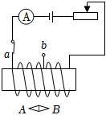5．如图所示的电路，下列说法正确的是（　　）

A．开关S拨到a时，小磁针静止时B端为N极

B．开关S拨到a，滑动变阻器的滑片向右滑动时，电磁铁的磁性增强

C．开关S由a拨到b时，电磁铁的磁极发生改变

D．开关S由a拨到b，调节滑动变阻器，使电流表示数不变，则电磁铁的磁性增强

【答案】A

【解析】解：A、从图可知，当开关S拨到a时，电流从螺线管的右端流入，左端流出，根据安培定则可知，螺线管左端是N极，右端是S极；由磁极间的相互作用可知，小磁针静止时B端为N极，故A正确；

B、开关S拨到a，滑动变阻器的滑片向右滑动时，滑动变阻器接入电路的电阻变大，根据欧姆定律可知，电路中的电流减小，电磁铁的磁性减弱，故B错误；

C、开关S由a拨到b时，电磁铁中的绕线方法、电流方向不变，则磁极不变，故C错误；

D、将开关S由a换到b时，调节变阻器的滑片P，保持电流表的示数不变，即电流不变，将开关S由a换到b时，线圈匝数减少，则电磁铁的磁性减弱，故D错误。

故选：A。

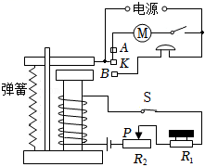6．电梯为居民上下楼带来很大的便利，出于安全考虑，电梯设置了超载自动报警系统，其工作原理如图所示。电梯厢底层装有压敏电阻R1，R2为滑动变阻器，K为动触点，A、B为静触点，当出现超载情况时，电铃将发出报警声，电梯停止运行。则下列说法中正确的是（　　）

A．电磁铁磁性的强弱与电流的方向有关

B．电梯超载时报警，说明压敏电阻的阻值随压力的增大而增大

C．如果要使电梯设定的超载质量变大，那么滑动变阻器R2的滑片P向左滑动

D．电梯超载时动触点K与静触点B接触

【答案】D

【解析】解：A、电磁铁是根据电流的磁效应制成的，电磁铁磁性的强弱与电流的大小和线圈的匝数的多少有关，与电流的方向无关，故A错误；

B、超载时，压力增大，电磁铁的磁性变大，能把衔铁吸下，说明电路中的电流是变大的，即总电阻是减小的，所以压敏电阻的阻值随压力的增大而减小，故B错误；

C、电磁铁被吸下时的电流不变，电路的总电阻不变，要使电梯设定的承载质量变大，压敏电阻受到的压力变大，压敏电阻的阻值随压力的增大而减小，根据串联电路的电阻关系可知，需要增大滑动变阻器接入电路的电阻，滑片应向右滑动，故C错误；

D、超载时，随着压力的增大，压敏电阻的阻值随着减小，电路中的电流逐渐增大，电磁铁的磁性逐渐增强，当衔铁被吸下时，动触点K与静触点B接触，电铃报警，故D正确。

故选：D。

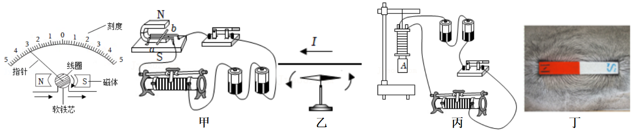7．如图是电流表的内部结构示意图。当电流通过线圈时，线圈在磁场中转动从而带动指针偏转。下列选项与电流表工作原理相同的是（　　）

A．闭合开关，铜棒ab中有电流通过时，它就会运动起来

B．有电流通过直导线时，直导线下方的小磁针发生偏转

C．给带有铁芯的线圈通电，它能吸引铁块

D．在玻璃板上均匀的撒上一层铁屑，铁屑有序的排列起来

【答案】A

【解析】解：通过电流表的内部构造显示电流表的制成原理：通电线圈在磁场中受力而转动，并且电流越大，线圈受到的力越大，其转动的幅度越大。因此可以利用电流表指针的转动幅度来体现电路中电流的大小。

A、闭合开关，铜棒ab中有电流通过时，它就会运动起来，这是电动机原理图，利用通电线圈在磁场中受力而转动的原理制成的，故A正确；

B、图中是奥斯特实验，说明通电导体的周围存在磁场，与电流表的制成原理无关，故B错误；

C、电磁铁是利用电流的磁效应制成的，与电流表的工作原理无关，故C错误；

D、图中反映的是条形磁体周围的磁场分布，与电流表的工作原理无关，故D错误。

故选：A。

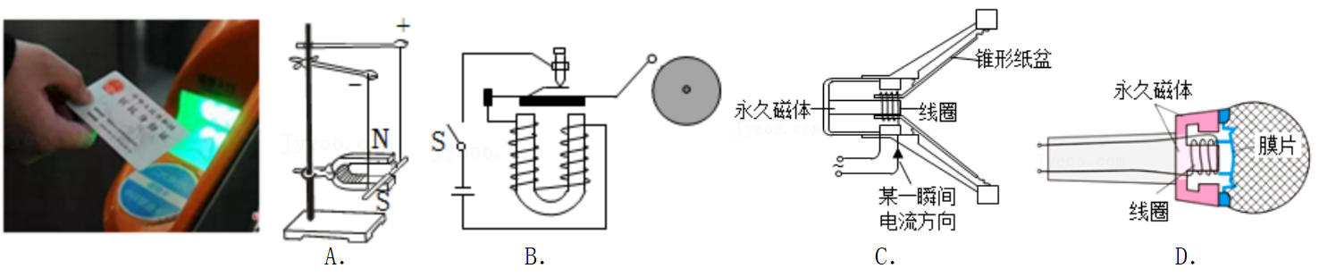8．电子车票，也称“无纸化”车票，乘客网上购票后，直接通过“刷身份证”或“扫手机”即可顺利进站。如图甲所示是乘客通过“刷身份证”进站时的情景，将身份证靠近检验口，机器感应电路中就会产生电流，从而识别乘客身份。如图中和这一原理相同的是（　　）

【答案】D

【解析】解：由题意可知，刷身份证时会产生感应电流，其工作原理为电磁感应现象；

A．图中上端的“+”“﹣”表示接入了电源，探究的是通电导体在磁场中受到力的作用，故A不符合题意；

B．电铃是利用电流的磁效应工作的，故B不符合题意；

C．扬声器是利用通电导体在磁场中受力运动的原理工作的，故C不符合题意；

D．动圈式话筒是利用电磁感应的原理，故D符合题意。

故选：D。

9．如图所示，是“探究产生感应电流的条件”的实验装置，要使灵敏电流计指针发生偏转，可以（　　）

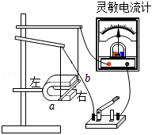

A．断开开关，让导体ab向上运动 B．断开开关，让导体ab向左运动

C．闭合开关，让导体ab向右运动 D．闭合开关，让导体ab向下运动

【答案】C

【解析】解：产生感应电流的条件是闭合电路的一部分导体在磁场中做切割磁感线运动，故应闭合开关；

图中磁感线的方向是竖直方向，所以导体应在水平方向上移动，才能产生感应电流，故C正确。

故选：C。

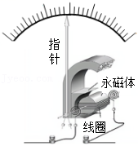10．如图为实验室所用电流表的内部结构示意图。当电流表接入电路，有电流通过线圈时，线圈带动指针偏转。该电流表的工作原理是　 　。当电流表正负接线柱接反时，电流表指针反向偏转，说明受力方向与　 　有关。

【答案】通电导体在磁场中受力运动；电流方向。

【解析】解：如图电流表的内部主要结构由磁体、线圈组成，当电流表有电流通过时，线圈成为通电导体在磁场中受力而运动，即电流表的工作原理是通电导体在磁场中受力运动；

若电流从正接线柱流入，指针会正方向偏转，若电流从负接线柱流入，指针会反方向偏转（损坏电流表），可知通电导体受力的方向跟电流方向有关。

故答案为：通电导体在磁场中受力运动；电流方向。

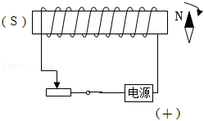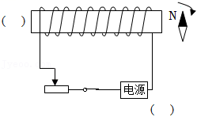11．如图所示，开关闭合后，位于螺线管右侧的小磁针顺时针旋转90°，请在图中括号内分别标出：（1）螺线管左端的磁极（用“N”或“S”表示），（2）电源右端的极性（用“+”或“﹣”表示）。

【答案】

【解析】解：小磁针顺时针旋转90°，说明小磁针N极与通电螺线管右端相互排斥，则通电螺线管右端为N极，左端为S极，根据安培定则可以判定出，电流从螺线管的右侧流入，则电源左端为负极，右端为正极，如图所示：

12．据图甲、图乙中小磁针静止时的指向，标出通电螺线管的N极、S极和电流方向。

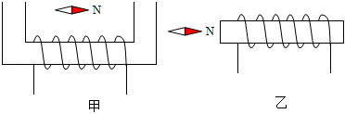

【答案】

【解析】解：因同名磁极相互排斥，异名磁极相互吸引，故甲图螺线管右侧为S极，左端为N极；

则由右手螺旋定则可知螺线管中电流由左侧流入，右侧流出；

乙图螺线管左侧为S极，右端为N极；

则由右手螺旋定则可知螺线管中电流由右侧流入，左侧流出

故答案如图：

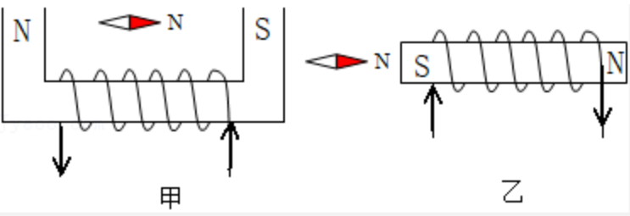

**真题过关**

**一、选择题（共10小题）：**

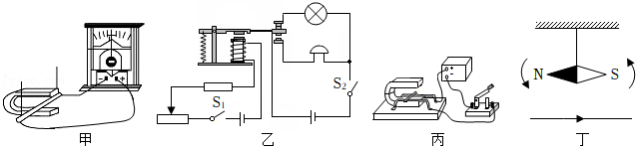1．（2022•巴中）如图所示四个装置，下列有关说法正确的是（　　）

A．图甲所示与电动机工作原理相同

B．图乙中的电磁继电器是利用电流的磁效应来工作的

C．图丙所示与发电机工作原理相同

D．图丁中小磁针发生偏转，这是电磁感应现象

【答案】B

【解析】解：A、电动机是利用通电导线在磁场中受力运动的原理工作的；图中没有电源给导线通电，不是电动机的工作原理，是发电机的原理，故A错误；

B、电磁继电器的核心是电磁铁，电磁铁利用电流的磁效应工作的；故B正确；

C、发电机是利用电磁感应工作的，即闭合电路的一部分导体在磁场中做切割磁感线运动，会产生感应电流；图中有电池给导体通电，是电动机的原理，故C错误；

D、图中奥斯特的实验说明通电导体周围存在磁场，小磁针发生偏转是因为受到了电流的磁场作用，不是电磁感应现象，故D错误。

故选：B。

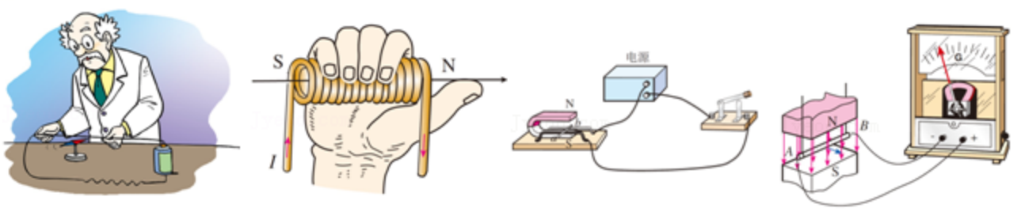2．（2022•资阳）下列是教材中涉及电与磁的探究实验或实验结论的情景示意图。其中实验原理或结果与电动机工作原理相同的是（　　）

A．奥斯特实验 B．安培定则

C．通电导线在磁场中受力 D．探究电磁感应现象

【答案】C

【解析】解：电动机是根据通电导体在磁场中受到力运动的原理工作的；

A．这是奥斯特实验，表明通电导线周围存在磁场，故A不符合题意；

B．图中螺线管中电流方向是由左侧进入、右侧流出，利用安培定则可知通电螺线管的右端为N极，故B不符合题意；

C．图中有电源，通电导体在磁场中受力而运动，是电动机的原理图，故C符合题意；

D．图中没有电源，是探究电磁感应现象的实验，是发电机的原理图，故D不符合题意。

故选：C。

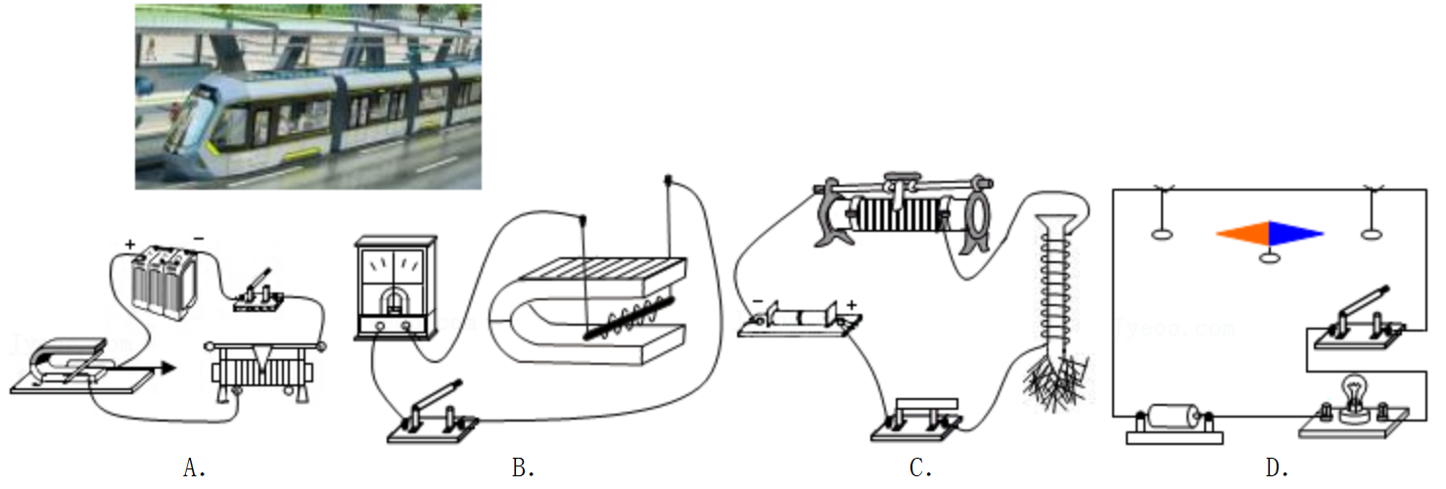3．（2022•淮安）如图所示，有轨电车是城市交通现代化的标志，直流电动机是有轨电车的动力心脏，其工作原理是（　　）

【答案】A

【解析】解：电动机是根据通电导体在磁场中受力的原理制成的。

A．由图可知电路中有电源，通电导体在磁场中会受力而运动，是电动机的工作原理，故A符合题意；

B．由图可知电路中没有电源，闭合电路的部分导体在磁场中做切割磁感线运动时，导体中就会产生电流，是电磁感应现象，属于发电机的工作原理，故B不符合题意；

B．图示的是电磁继电器的装置图，电磁继电器的核心部件是电磁铁，电磁铁通电后具有磁性，是利用了电流的磁效应，故C不符合题意；

D．图示的是通电导体周围有磁场，是奥斯特实验，故D不符合题意。

故选：A。

4．（2022•烟台）如图所示，是巨磁电阻特性原理的示意图，其中GMR是一个巨磁电阻，其阻值随磁场的增强而急剧减小。闭合开关S1、S2，下列说法正确的是（　　）

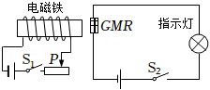A．电磁铁的右端为N极

B．当滑片P向右滑动时，电磁铁磁性增强

C．当滑片P向左滑动时，巨磁电阻的阻值增大

D．当滑片P向左滑动时，指示灯变亮

【答案】D

【解析】解：A、利用安培定则判断电磁铁的左端为N极、右端为S极，故A错误。

B、当滑片P向右滑动时，滑动变阻器连入电路中的电阻变大，根据欧姆定律可知，左侧电路中的电流变小，电磁铁的磁性减弱，故B错误。

CD、当滑片P向左滑动时，滑动变阻器连入电路中的电阻变小，根据欧姆定律可知，电路中的电流变大，电磁铁的磁性增强，GMR的阻值变小，指示灯所在电路的总电阻变小，根据欧姆定律可知，通过指示灯的电流变大，灯泡变亮，故C错误、D正确。

故选：D。

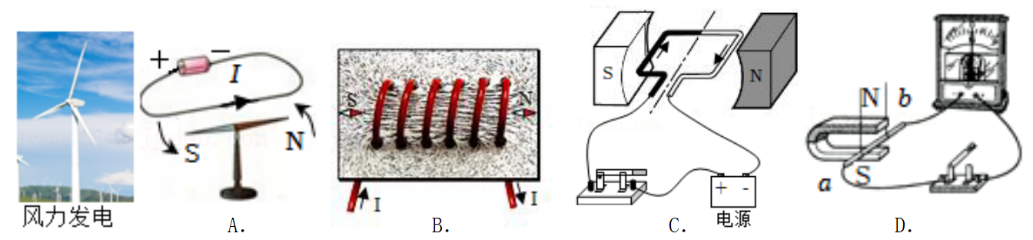5．（2022•丹东）如图所示，风车可以带动发电机发电。下列四幅图中能揭示发电机工作原理的是（　　）

【答案】D

【解析】解：A、图为奥斯特实验，该实验表明通电直导线周围存在磁场，故A错误；

B、图为通电螺线管周围会产生磁场，故B错误；

C、图为研究磁场对通电导线的作用的实验装置，该实验说明通电导线在磁场中要受到力的作用，力的方向跟电流的方向、磁场方向都有关，故C错误；

D、图为电磁感应现象的实验装置，当导体棒ab做切割磁感线运动时，导体中就会产生感应电流，将机械能转化为电能。发电机就是根据这一实验原理制成的，故D正确。

故选：D。

6．（2022•大连）物理学是美的，许多物理现象都具有对称美、平衡美和曲线美。下列优美的曲线中，用磁感线描述磁体外部磁场正确的是（　　）

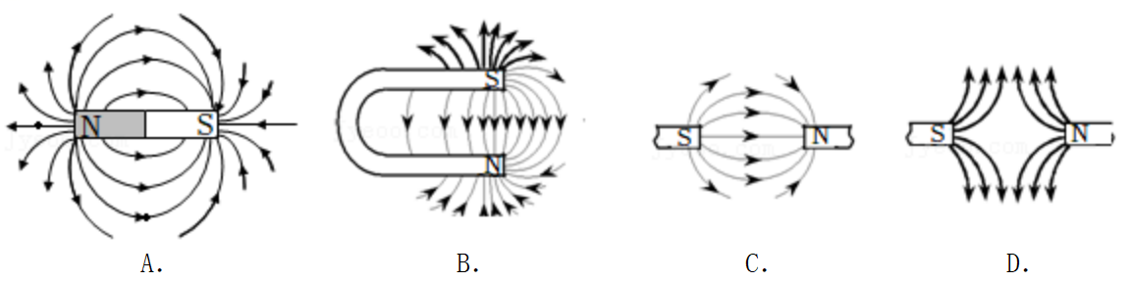

【答案】A

【解析】解：根据课本知识可知，磁体外部的磁感线是从N极出来回到S极的，故A正确，BCD错误。

故选：A。

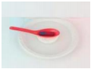7．（2022•金华）司南是我国早期的指南针。小科将条形磁体置于塑料勺内，在勺下垫泡沫，一起置于装水的纸盘中，漂浮在水面上，能自由转动，从而得到一个仿制“司南”（如图所示）。下列说法正确的是（　　）

A．“司南”静止时勺柄指南，标为N极

B．“司南”能指南北是受地磁场的作用

C．“司南”的纸盘换成铁盘后也能正常使用

D．“司南”勺柄的指向与勺内磁体的磁极方向无关

【答案】B

【解析】解：A、“司南”静止时勺柄指南，就是南极，为S极，故A错误；

B、“司南”能指南北是因为受到地磁场的作用，故B正确；

C、“司南”实质上是一个条形磁体，对铁磁性物质具有吸引作用，如果将纸盘换做铁盘，则会由于铁盘的吸引作用而无法指南北，故C错误；

D、“司南”勺柄的为S极，与地磁场的N极相互吸引，因此才具有指南北的性质，故D错误。

故选：B。

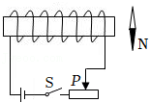8．（2022•永州）在螺线管附近放一小磁针，静止时小磁针位置如图所示。闭合开关S时，小磁针发生旋转，关于通电螺线管的N极及小磁针旋转方向描述正确的是（　　）

A．通电螺线管的左侧是N极，小磁针顺时针旋转

B．通电螺线管的左侧是N极，小磁针逆时针旋转

C．通电螺线管的右侧是N极，小磁针顺时针旋转

D．通电螺线管的右侧是N极，小磁针逆时针旋转

【答案】D

【解析】解：闭合开关后，电流由螺线管的左侧流入、右侧流出，根据安培定则，用右手握住螺线管，四指指向电流的方向，则大拇指指向右端，即通电螺线管的右端为N极、左端为S极，根据异名磁极相互吸引可知，小磁针的N极应向右旋转，即小磁针逆时针旋转，故D正确。

故选：D。

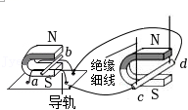9．（2022•广元）小张学习了“电与磁”知识后，设计了如图所示的装置：用导线将磁场中的金属杆ab、cd和光滑金属导轨连接成闭合回路。以下说法正确的是（　　）

A．当左右移动cd时，ab不会运动

B．当左右移动ab时，cd会运动

C．当上下移动右侧磁体时，ab会运动

D．当左右移动cd时，右侧装置工作原理与电动机原理相同

【答案】B

【解析】解：A、当左右移动cd时，导体cd在磁场中做切割磁感线运动，电路中会产生感应电流，此时导体ab有电流通过，则导体ab在磁场中会受到力的作用而运动，故A错误；

B、当左右移动ab时，导体ab在磁场中做切割磁感线运动，电路中会产生感应电流，此时导体cd有电流通过，则导体cd在磁场中会受到力的作用而运动，故B正确；

C、当上下移动右侧磁体时，导体cd没有切割磁感线，不能产生感应电流，故ab没有电流通过，不会运动，故C错误；

D、当左右移动cd时，导体cd在磁场中做切割磁感线运动，电路中会产生感应电流，这就是叫电磁感应现象，右侧装置工作原理与发电机原理相同，故D错误。

故选：B。

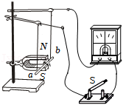10．（2022•大庆）某同学利用如图所示的实验装置探究电磁感应现象，实验时开关S始终闭合且磁体保持静止，下列探究过程及结论均合理的是（　　）

A．导线ab保持静止，未观察到灵敏电流计指针发生偏转，说明磁不能生电

B．导线ab上下运动，未观察到灵敏电流计指针发生偏转，说明导体在磁场中运动不会产生感应电流

C．导线ab分别向左、向右运动，观察到灵敏电流计指针偏转方向不同，说明感应电流的方向与导线运动方向有关

D．磁体的S极在上时，使导线ab向左运动；N极在上时，使导线ab向右运动。观察到两次灵敏电流计指针偏转方向相同，说明感应电流的方向与磁场方向无关

【答案】C

【解析】解：A、导线ab保持静止，未观察到灵敏电流计指针发生偏转，是因为导体没有做切割磁感线运动，不能说明磁不能生电，故A错误；

B、导线ab上下运动，导体没有做切割磁感线运动，并不会产生感应电流，未观察到灵敏电流计指针发生偏转；当导体在磁场中做切割磁感线运动时，会产生感应电流，故B错误；

C、导线ab分别向左、向右运动，导体运动方向发生了变化，观察到灵敏电流计指针偏转方向不同，说明感应电流的方向与导线运动方向有关，故C正确；

D、磁体的S极在上时，使导线ab向左运动；N极在上时，使导线ab向右运动；导体运动方向和磁场方向同时发生了变化，观察到两次灵敏电流计指针偏转方向相同，不能说明感应电流的方向与磁场方向无关，故D错误。

故选：C。

**二、填空题（共5小题）：**

11．（2022•徐州）如图所示，先将小磁针放在水平桌面上，静止时小磁针N极指向　 　方。再将一根直导线平行架在小磁针上方，给导线通电后，小磁针将　 　，说明通电导线周围存在　 　。

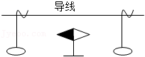

【答案】北；发生偏转；磁场。

【解析】解：地磁南极在地理北极附近，地磁北极在地理南极附近，静止时的小磁针受到地磁场的作用，小磁针的N极应指向地理北方；

将一根直导线平行架在小磁针上方，给导线通电后，通电导线的周围产生了磁场，则导线下方的小磁针在磁场的作用下会发生偏转。

故答案为：北；发生偏转；磁场。

12．（2022•达州）如图所示，开关S闭合，根据通电螺线管周围的磁感线分布判断直流电源的左端为　 　（选填“正极”或“负极”）；弹簧测力计吊着铜块在通电螺线管的上方从右端水平匀速运动到左端的过程中，弹簧测力计示数　 　（选填“先变小后变大”“一直不变”或“先变大后变小”）。

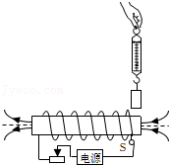

【答案】负极；一直不变。

【解析】解：（1）根据安培定则，伸出右手，使右手大拇指指示通电螺线管的N极（左端），则四指弯曲所指的方向为电流的方向，即电流是从螺线管的右端流入的，左端流出，所以电源的左端为负极，右端为正极；

（2）磁性材料是指铁、钴、镍等物质，铜不是磁性材料，不能与通电螺线管周围的磁场发生力的作用，故弹簧测力计吊着铜块在通电螺线管的上方从右端水平匀速运动到左端的过程中，弹簧测力计示数一直不变。

故答案为：负极；一直不变。

13．（2022•丹东）如图所示，是一种水位自动报警器的原理图。水位到达金属块A时，　 　灯亮；此时电磁铁的上端为　 　（选填“N”或“S”）极。（容器内的水是导电的）

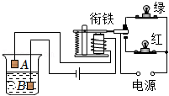

【答案】红；N。

【解析】解：当水位到达金属块A时，左端的控制电路接通，电磁铁有磁性，吸引衔铁，使红灯电路接通，红灯亮；

根据安培定则可知，螺线管的上端是N极。

故答案为：红；N。

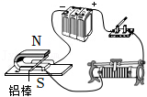14．（2022•无锡）如图所示的实验中，闭合开关，观察到铝棒向左运动，实验现象说明磁场对　 　有力的作用，利用这一原理可以制成　 　机；断开开关，对调电源正、负两极，重新接入电路，再次闭合开关，观察到铝棒向　 　运动。

【答案】通电导体；电动；右。

【解析】解：（1）如图所示的实验中，闭合开关，有电流通过铝棒，观察到铝棒向左运动，这说明磁场对通电导体有力的作用，电动机就是利用这一原理制成的；

（2）对调电源正、负两极，磁场方向不变，再次闭合开关时，铝棒中的电流方向与原来相反，则铝棒受力的方向也与原来相反，所以此时铝棒会向右运动。

故答案为：通电导体；电动；右。

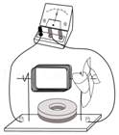15．（2022•盐城）如图所示是小华用漆包线和磁体制作的一台发电机，制作时用刀片将线圈两端的漆全部刮掉，作为转动轴，用纸做一个小风车固定在转轴上，将转轴放在支架上，如图所示，将发电机与小量程电流表相连，转动小风车，电流表指针左右偏转，电路中电流的方向　 　（填“改变”或“不变”），此过程中发电机将　 　能转化为电能。若将小量程电流表换成电池，线圈　 　（填“能”或“不能”）持续转动。

【答案】改变；机械；不能。

【解析】解：将发电机与小量程相连，转动小风车，线圈在磁场中做切割磁感线运动，线圈中会产生感应电流，电流表指针左右偏转，这说明电路中电流的方向是改变的；此过程中发电机将机械能能转化为电能；

若将图中电流表换成电池，则无风吹时，由于通电线圈处在磁场中故而受力转动，但线圈转动至平衡位置因线圈两端的绝缘漆全部刮掉，无法改变线圈中的电流从而不能持续转动下去。

故答案为：改变；机械；不能。

**三、作图题（共3小题）：**

16．（2022•资阳）如图所示，螺线管与电源、开关S组成闭合回路。在螺线管下方的地面上放有一条形磁体，开关S闭合瞬间，该条形磁体突然向上运动。请在图中标出电源左端的极性、闭合开关后通电螺线管中的电流方向、螺线管下端的磁极极性和螺线管左侧P点磁感线的方向。

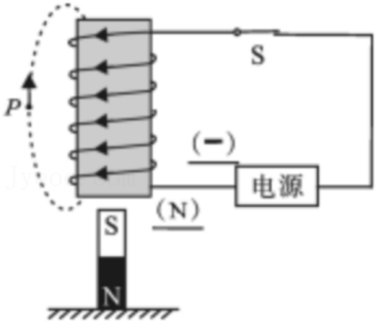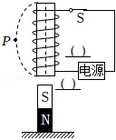

【答案】见解析。

【解析】解：根据磁极间的相互作用规律，开关S闭合瞬间，该条形磁体突然向上运动说明通电螺线管下端与条形磁体的上端是异名磁极，条形磁体的上端是S极，故通电螺线管下端是N极，由安培定则可判断电流从螺线管上端流进，下端流出，故电源左端为负极，由磁体外部的磁感线从N极出发回到S极可判断P点方向。完整图形如下图所示：

故答案为：见解答图。

17．（2022•辽宁）闭合开关S后，电磁铁有磁性，小磁针静止在如图所示的位置。请在图中标出：

（1）电源的极性（用“+”或“﹣”表示）；

（2）电磁铁的磁极（用“N”或“S”表示）；

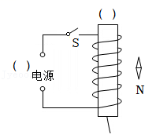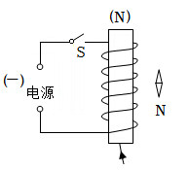（3）磁感线的方向。

【答案】见解析。

【解析】解：由图可知，小磁针的下端为N极，根据异名磁极相互吸引可知，电磁铁的下端为S极、上端为N极；根据安培定则可知，电流从电磁铁的下端流入、上端流出，所电源的下端为正极、上端为负极；磁体周围的磁感线都是从N极出来回到S极的，如图所示：

18．（2022•广元）在图中相应的括号中，标出永磁体的“N”或“S”极和电源的“+”或“﹣”极。

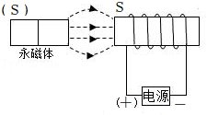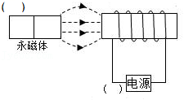

【答案】见解析。

【解析】解：由图知，磁感线从左向右，所以永磁体的右端为N极，电磁铁的左端为S极，右端是N极；

根据安培定则，用右手握住螺线管，大拇指指向螺线管的N极，则四指所指的方向为电流的方向，则电流从电磁铁的左端流入，从右端流出，所以电源的左端为正极，右端为负极。如图所示：

